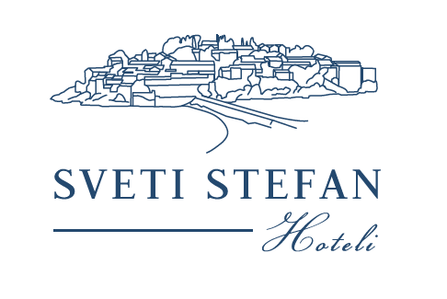
Broj:02-69/2
Budva, 01.03.2021.godine

Na osnovu člana 136 i člana 149 Zakona o privrednim društvima (,,Službeni list Crne Gore", broj 065/20 od 03.07.2020), člana 35 stav 2 Statuta ,,Sveti Stefan hoteli” a.d. Budva i Odluke Odbora direktora broj 02-69/1 od 01.03.2021.godine, saziva se I (prva) vanredna

SKUPŠTINA AKCIONARA
,,SVETI STEFAN HOTELI“ A.D. BUDVA

Za dan 05.04.2021.godine (ponedjeljak), koja će se održati elektronskim putem, sa početkom u 11.00 časova.
DNEVNI RED

- Prijedlog Odluke o usklađivanju organizacije i registracije ,,Sveti Stefan hoteli” a.d. Budva sa Zakonom o privrednim društvima;
- Prijedlog Odluke o donošenju Statuta ,,Sveti Stefan hoteli” a.d. Budva.

ODBOR DIREKTORA
Predsjednik Odbora direktora
Milan Vučinić

